ČETRTEK – 14.5. 2020
Matematika – SEŠTEVAM DO 100 (D + E = DE)

Danes boš samostojno reševal/a naloge v DZ 3 na strani 41.
POTREBUJEŠ:
svinčnik,
stotični kvadrat,
DZ 3.

DELO Z DZ 3, str. 41

9.– 11. naloga

Pozorno preberi navodila in samostojno reši naloge v DELOVNEM ZVEZKU. Če naletiš na težave, si pomagaj s stotičnim kvadratom.

Rešene naloge še enkrat preveri. Daj jih vpogled staršem.

Uspešno računanje ti želim.

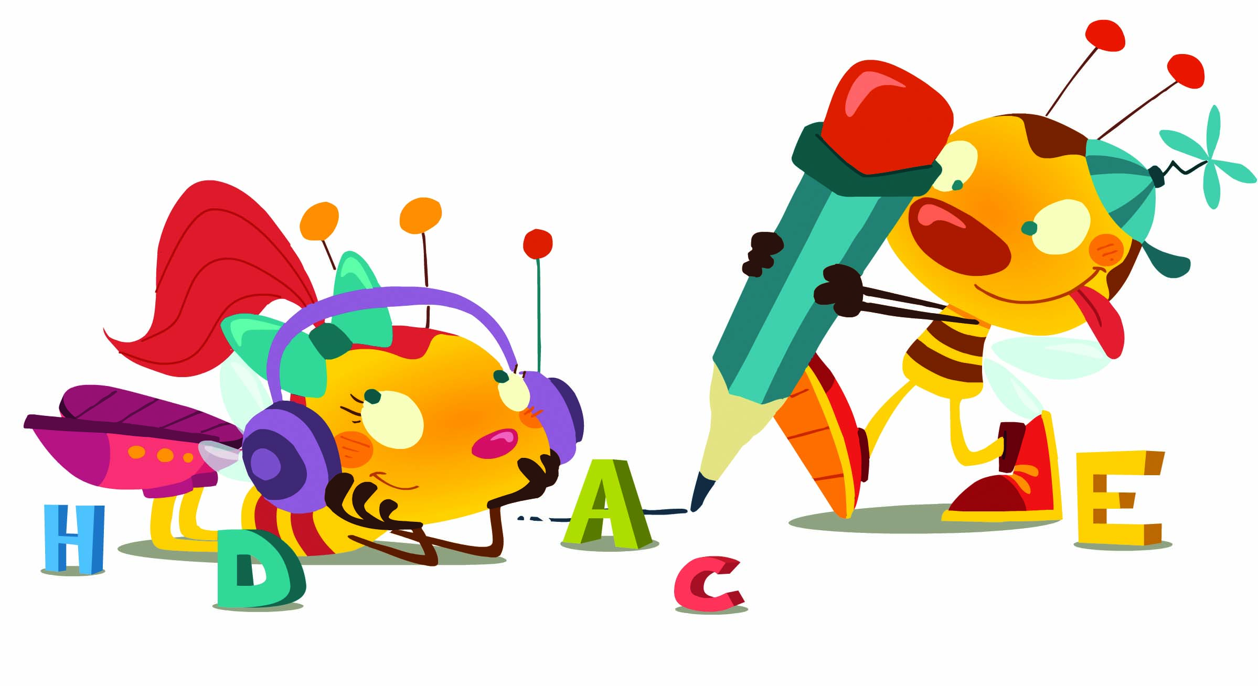 SLOVENŠČINA – MALA IN VELIKA PISANA ČRKA Ž

1. VELIKA PISANA ČRKA Ž: Izpeljava velike pisane črke Ž iz velike tiskane črke Ž (v pomoč ti pošiljam link - https://www.lilibi.si/solska-ulica/slovenscina/dezela-abc/pisane-crke/i/kako-napisemo-to-crko).

2. Primerjaj veliko tiskano Ž in veliko pisano črko Ž.
3. VELIKA PISANA ČRKA Ž
Veliko pisano črko Ž piši s prstom v zdrob, v mivko, po zraku, po hrbtu, na liste…
4. DZO 2, str. 103

Oglej si potezo pisanja velike pisane črke Ž na strani 103. Prevleci jo z nalivnim peresom, nato nadaljuj s pisanjem v DZO eno vrstico. Zapiši tudi besedo ŽANA. (Bodi pozoren/na na pravilno držo nalivnega peresa, presledke med črkami »prstek«, pravilno sedenje, odmik očesa od lista ter pravilno potezo črke, upoštevaj črtovje. Veliko pisano črko Ž pišemo od zgornje črte do spodnje, vmes pisala ne dviguješ. Ne pozabi črki Ž na sredini napisati kratko vodoravno črto in dodati strešico).

5. ZAPIS V ZVEZEK
V črtasti zvezek vadiš zapis velike pisane črke Ž (V prvo vrstico pišeš veliko pisano črko z rdečo barvico, nato pa še 3 vrstice z nalivnim peresom. V 4. vrstico napiši besedo ŽANA. Pazi na pravilen zapis in vezavo črk).

6. MALA PISANA ČRKA ž . Po enakem postopku kot si spoznal/a veliko pisano črko Ž, boš zdaj spoznal/a še malo pisano črko ž.

- Izpeljava male pisane črke ž iz male tiskane črke ž (v pomoč ti pošiljam link - https://www.lilibi.si/solska-ulica/slovenscina/dezela-abc/pisane-crke/i/kako-napisemo-to-crko).

- Primerjaj malo tiskano in malo pisano črko ž.

- MALA PISANA ČRKA ž
Malo pisano črko ž piši s prstom v zdrob, v mivko, po zraku, po hrbtu, na liste…

- DZO 2, str. 102

Oglej si potezo pisanja male pisane črke ž na strani 102. Prevleci jo z nalivnim peresom, nato nadaljuj s pisanjem v DZO dve vrstici.
(Pazi na pravilen zapis »ročice«, vlečeš jo do sredine.)

Napiši tudi besedo mreža v DZO.
(Pri pisanju črk in besed bodi pozoren/na na pravilno držo nalivnega peresa, presledke med črkami/ besedami »prstek«, pravilno sedenje, odmik očesa od lista ter pravilen zapis in vezavo črk «ročice«. Upoštevaj črtovje.)

- ZAPIS V ZVEZEK
V črtasti zvezek vadiš zapis male pisane črke ž. (Nadaljuješ na isti strani, kjer si pisal/a veliko pisano črko Ž.
V naslednjo prazno vrstico zapišeš malo pisano črko ž z rdečo barvico, v preostale vrstice pa z nalivnim peresom.
Napiši tudi eno vrstico besedo mreža.

Danes ti bo sigurno lažje pisati pisani črki Ž in ž, saj sta podobni pisanima črkama Z, z, dodaš jima le strešico.
GLASBENA UMETNOST
Danes se boš naučil/a pesmico ZVONČKI IN TROBENTICE s pripevanjem.
1. DELO Z BESEDILOM
Večkrat preberi besedilo pesmice. Nauči se vsaj 1. kitico.

Zvončki in trobentice
Zvončki in trobentice, mačice, vijolice
spet iz zemlje vzklijejo,
saj pomlad je tu.
Travica ozeleni, vse v gozdu oživi,
kukavca spet poje nam
svoj napev ku-ku.
Mlada sem in dobro vem,
da ljubiti vroče smem,
saj pomlad napravi to, da nam je lepo.
Zvončki in trobentice..
Tudi zame je pomlad,
pa čeprav več nisem mlad,
vendar v srcu čutim to,
pa mi je lepo.
Cingu cingu cingulin
poje zvonček prek dolin,
zraven pa trobentica
trobi tra-ra-ar,
trobi tra-raa-ra

2. MELODIJA PESMICE – V pomoč ti pošiljam povezavo:
https://www.lilibi.si/solska-ulica/glasbena-umetnost/pesmice-1

Melodijo pesmice se nauči s pripevanjem.

Joj, skoraj bi pozabila. Sporočam ti, da boš jutri imel/a plesno športni dan.

Veselo migaj in se zabavaj. V ponedeljek se pa po dolgem času zopet vidimo v šoli.

